b

***REPUBLIQUE DU CAMEROUN***

***Paix-Travail-Patrie***

***\*\*\*\*\*\*\*\****

***UNIVERSITE DE YAOUNDE II-SOA***

***BP 1365 YAOUNDE, BP 18 SOA***

***Tél : 222 21 34 04/FAX : 677 99 14 23***

***Site :*** [www.uy2soa.com](http://www.uy2soa.com)

***E-mail :*** [uy2-soa@uy2-soa.com](mailto:uy2-soa@uy2-soa.com)

***\*\*\*\*\*\*\****

***FACULTE DES SCIENCES ECONOMIQUES ET DE GESTION***

***\*\*\*\*\*\*\*\****

***REPUBLIC OF CAMEROON***

***Peace-Work-Fatherland***

***\*\*\*\*\*\*\*\*\*\*\*\****

***THE UNIVERSITY OF YAOUNDE II-SOA***

***P.O Box 1365 YAOUNDE, P.O BOX 18 SOA***

***Tél : 222 21 34 04/FAX : 677 99 14 23***

***Site :*** [www.uy2soa.com](http://www.uy2soa.com)

***E-mail :***[uy2-soa@uy2-soa.com](mailto:uy2-soa@uy2-soa.com)

***\*\*\*\*\*\*\****

***FACULTY OF ECONOMICS AND MANAGEMENT***

***\*\*\*\*\*\*\****

**Gestion de la production**

Année académique : 2023/2024

*L3*-Sciences Economiques et de Gestion – Tronc commun (Groupes A&B)

ENSEIGNANTS : Pr SANGUE/ Pr BEGNE/ Dr BOUBAKARY/ Dr NGUINA/

Dr DJOUM/ Dr MFELAM/ Dr AYANKENG/Dr KENFANG

**ENTRAINEMENT (Chapitre 2 : Les méthodes de gestion des projets)**

**PREMIER ENVOI : Questions de cours**

1. Définir les notions suivantes : projet, gestion des projets
2. En quoi consiste l’ordonnancement d’un projet ?
3. Présenter les différentes méthodes d’ordonnancement
4. Définir : Flottement, Jalonnement, chevauchement.

**DEUXIEME ENVOI : L’ordonnancement par les méthodes GANTT et PERT**

Exercice d’application 1

Tâches Antérieur Durée

|  |  |  |
| --- | --- | --- |
| Tâches | Antérieur | Durée |
| A |  | 6 |
| B |  | 5 |
| C | A | 4 |
| D | B | 6 |
| E | C | 5 |
| F | A, D | 6 |
| G | E ,F | 4 |

Work required

1. Dessinez le PERT de ce projet.
2. Quelles sont les dates au plus tôt des tâches du graphe. Quel est le chemin critique? Quelles sont les dates au plus tard? Calculez les marges totale et libre.

EXERCICE 2

Pour la construction d’une voiture, on doit exécuter les tâches A, B, C, D soumises aux contraintes d’antériorité rapportées dans le tableau ci-dessous.

|  |  |  |  |
| --- | --- | --- | --- |
| Tâches | Description | Durée | Contraintes |
| A | Construction du moteur | 4 | - |
| B | Construction du châssis | 10 | - |
| C | Montage moteur-châssis | 2 | suit A et B |
| D | Finition | 3 | suit C |

1. Dessinez le PERT de ce projet.
2. Quelles sont les dates au plus tôt des tâches du graphe. Quel est le chemin critique? Quelles sont les dates au plus tard? Calculez les marges totale et libre.

Exercice 4

On doit exécuter 7 tâches A-G soumises aux contraintes de succession rapportées dans le tableau ci-dessous:

|  |  |  |
| --- | --- | --- |
| Tâches | Durée | Contraintes |
| A | 6 | - |
| B | 3 | - |
| C | 6 | - |
| D | 2 | B achevée |
| E | 4 | B achevée |
| F | 3 | D,A achevées |
| G | 1 | F,E,C achevées |

1. Dessinez le réseau d’activités sans tâches fictive.
2. Calculez les dates au plus tôt des événements du graphe. Quel est le chemin critique? Quelles sont les dates au plus tard? Calculez les marges totales et libres.

EXERCICE 5

On désire planifier un projet comprenant 13 tâches repérées de A à M.

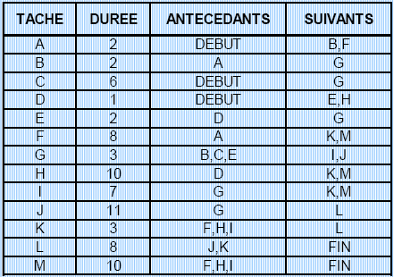

TAF :

1. Tracer le planning PERT.
2. Calculer les dates « au plus tôt » et les dates « au plus tard ».
3. Tracer le chemin critique.
4. Déterminer pour chaque tâche la valeur des marges : totale, libre.
5. Construire le GANTT à partir du tableau ci-dessous

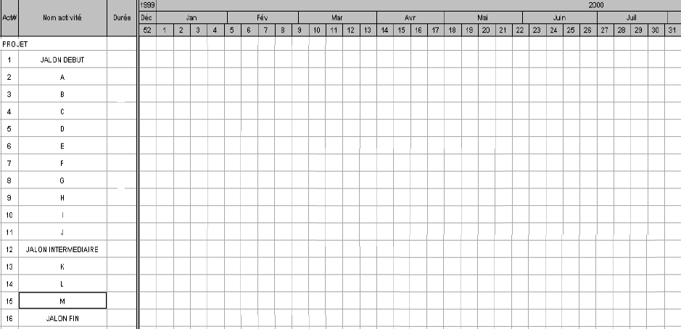

EXERCICE 4

La réalisation d’un ouvrage se décompose en tâches A, B, C, D, E, F, G, H, I, J et K.

|  |  |  |
| --- | --- | --- |
| Tâches | Tâches antérieures | Durée (jours) |
| A | Pas de tâche antérieure | 2 |
| B | Pas de tâche antérieure | 5 |
| C | Pas de tâche antérieure | 2 |
| D | A, B, C | 2 |
| E | A | 1 |
| F | D, E | 7 |
| G | F | 15 |
| H | G | 2 |
| I | C | 5 |
| J | H, I | 3 |
| K | J | 1 |

TAF :

1. Déterminer les niveaux de générations.
2. Construire le graphe PERT du projet.
3. Déterminer les dates au plus tôt et les dates au plus tard.
4. Les services commerciaux aimeraient connaître en quel temps minimum le lancement sera réalisé, déterminer alors la durée minimum de réalisation du projet.
5. Dresser dans un tableau la marge libre, la marge totale et l’intervalle de flottement.